Lunes 12 de enero, 2026
Andrea Solís Moreno 1ºDAW
Entornos de Desarrollo Unidad 3. Diseño y realización de pruebas.

Teoría Depurando con Eclipse (Debugging) [Moodle, PDF]

Ejercicio 4.Creando proyecto para depurar

4.1. Crea un proyecto con las siguientes clases:

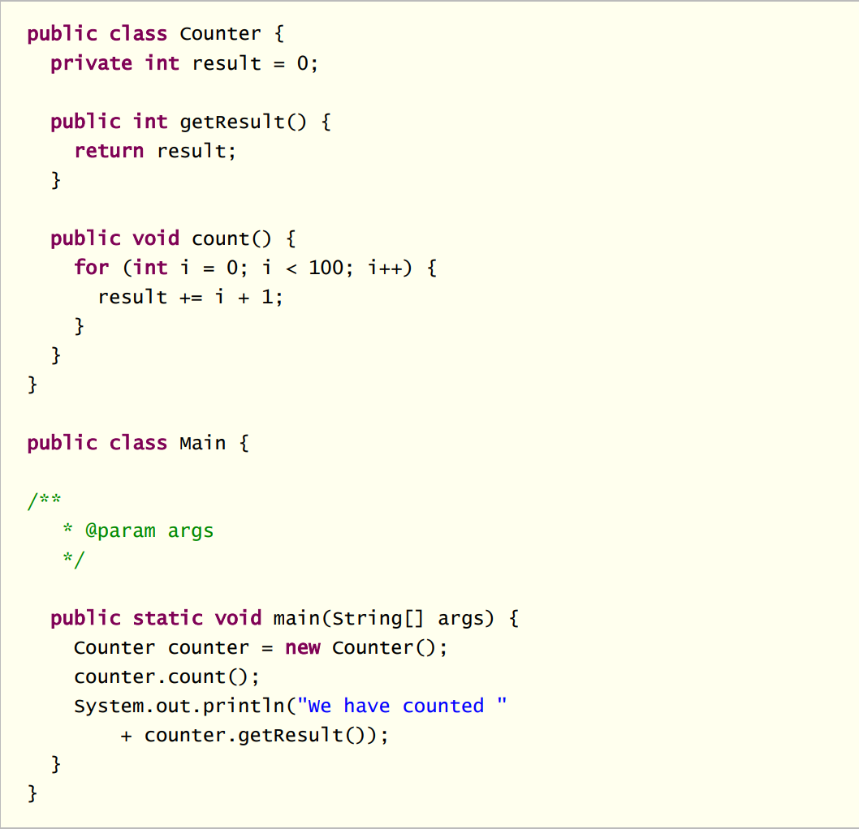

1er PASO: CREAR EL PAQUETE. Eclipse →File→New → Java Project →Lo nombras DebugCounter →Finish
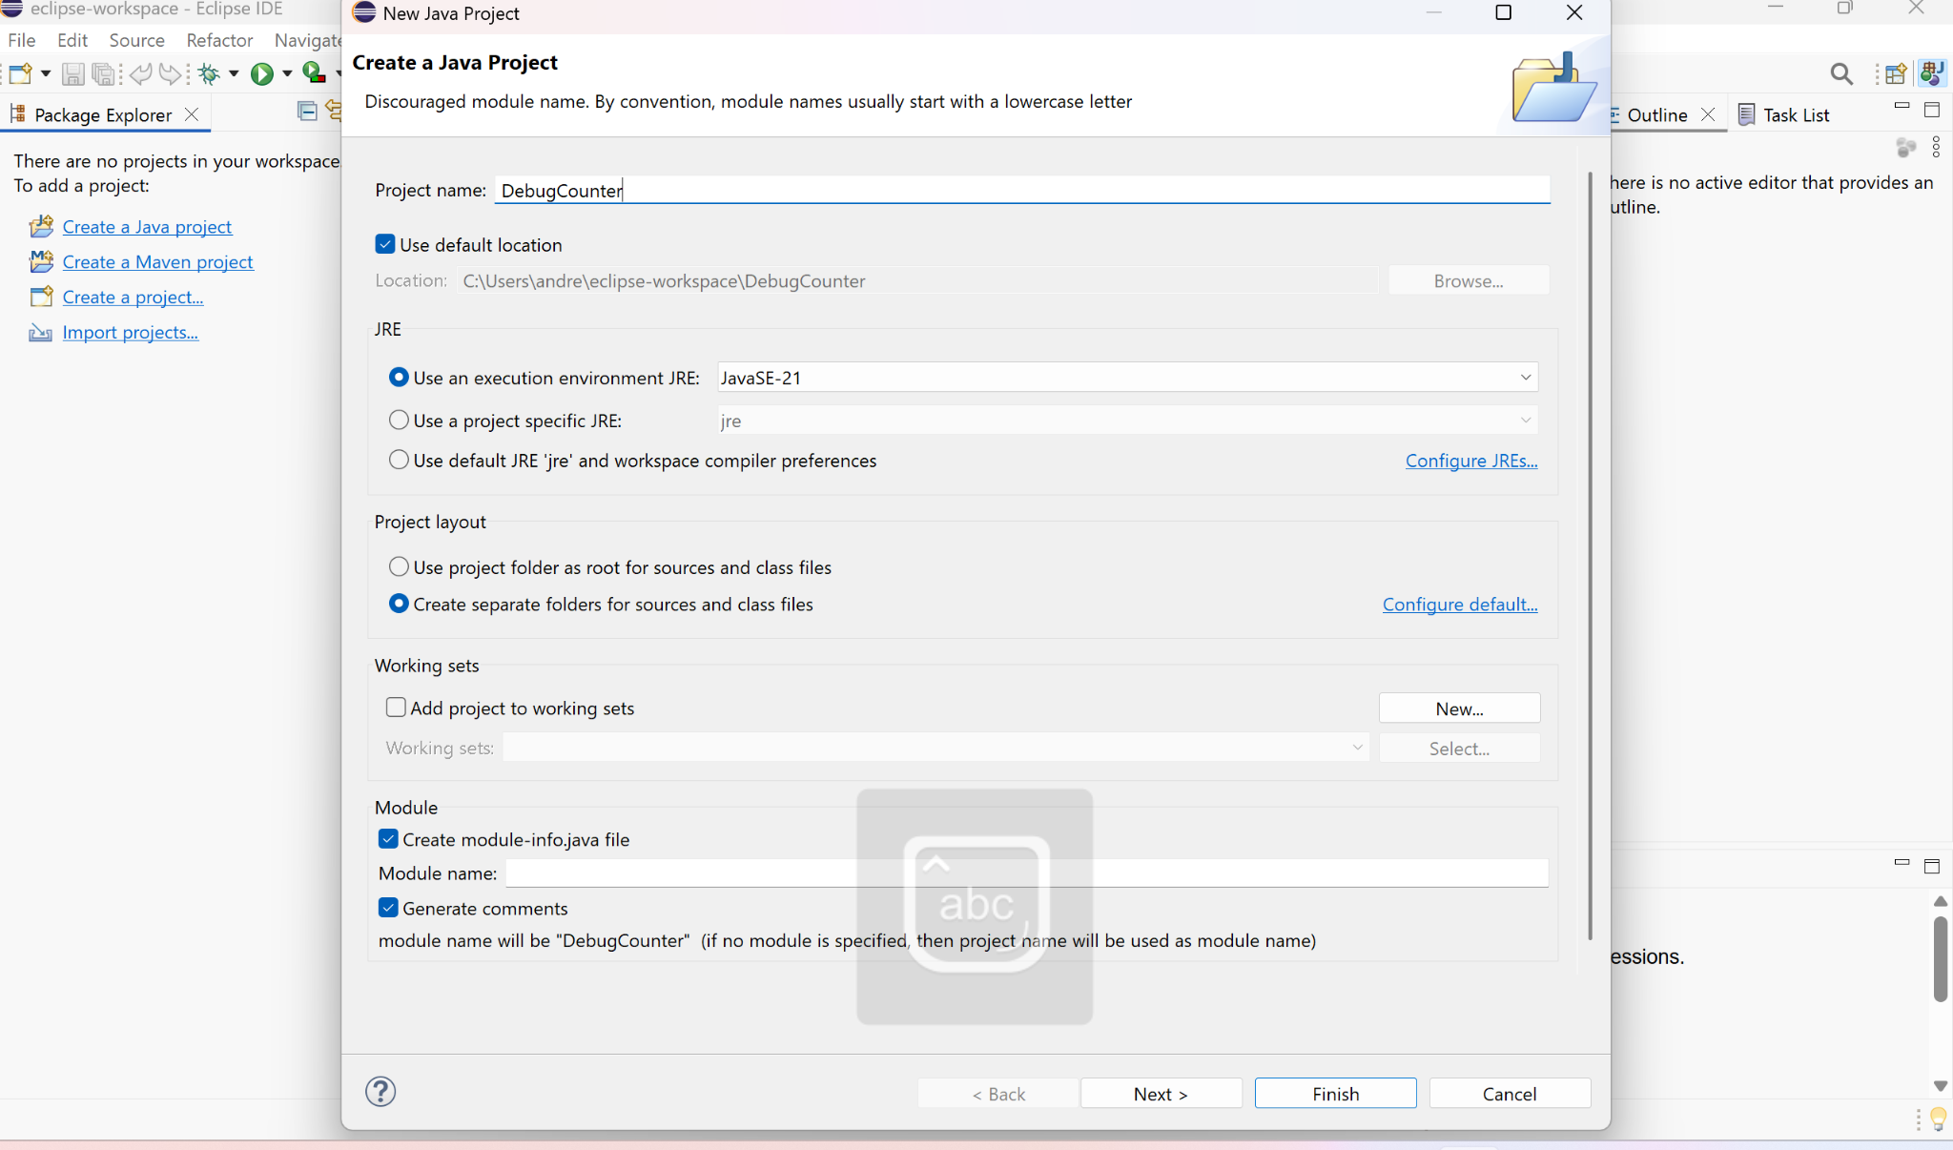

2ºPASO: CREAR LA CLASE Counter → En el Package Explorer, botón derecho sobre src →New → Class →Nombre: Counter →Marca public static void main (NO la marques) →Pulsa Finish. Pegamos el código.
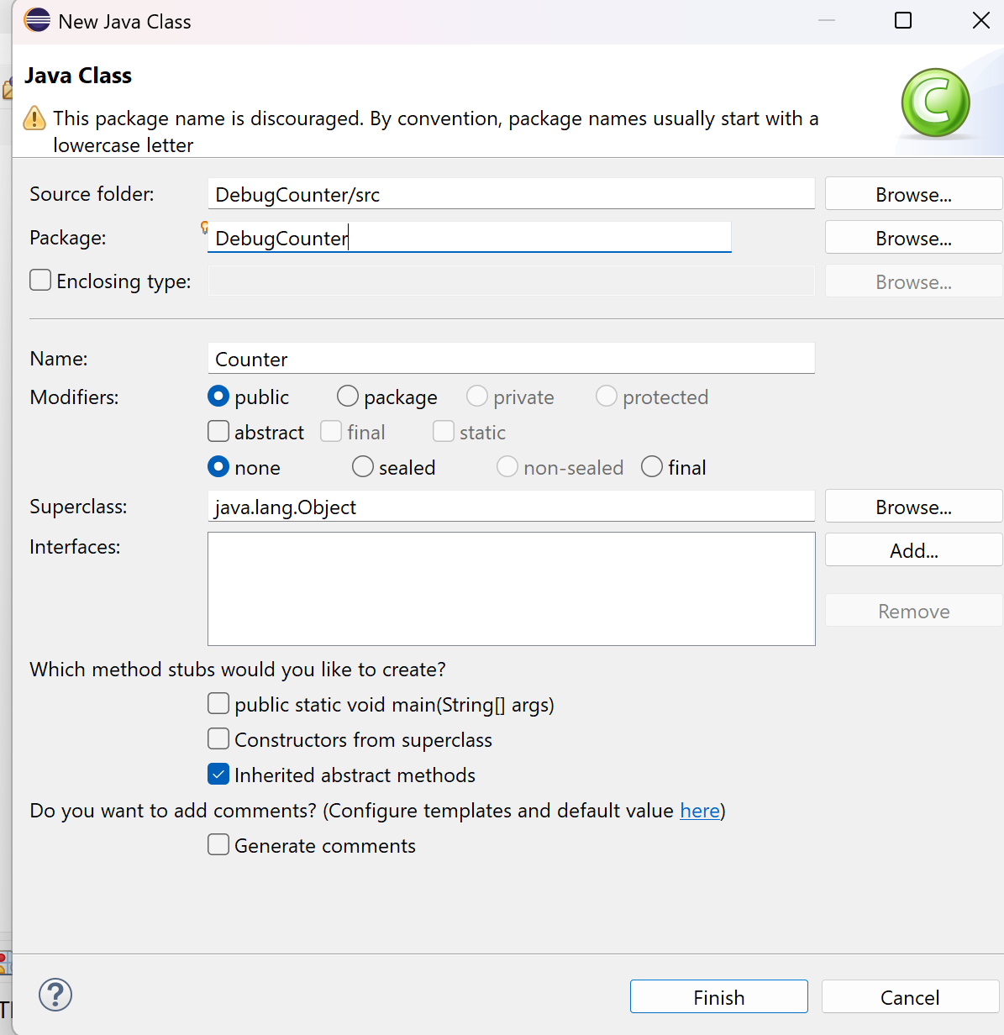

3er PASO: Crear la clase Main → Botón derecho sobre src → New → Class →Nombre: Main →Marca public static void main →Pulsa Finish →Pegamos el código.

Ejecuta una vez con Run ▶ para comprobar que funciona
Debería salir → We have counted 5050 (Funciona)

4.2. Depurando

1.Coloca un punto de rupture en la clase Counter class.

Abre la clase Counter → Haz doble clic a la izquierda de esta línea:

for (int i = 0; i < 100; i++) {

Aparece un punto azul → ese es el breakpoint
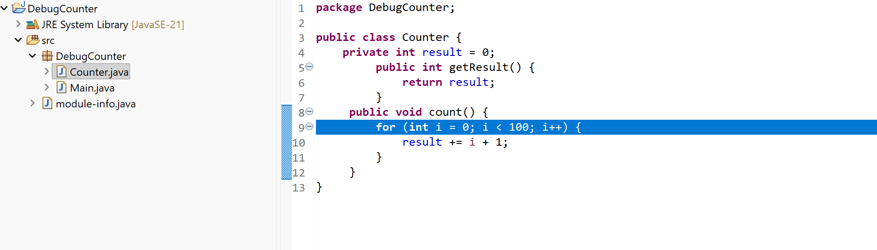

AHORA

→Abre la clase Main →Botón derecho → Debug As → Java Application →Eclipse cambiará a la perspectiva Debug (di que sí)

2.Depura tu programa y sigue la ejecución del método count.

Ahora el programa se para en el breakpoint.

Usa estos botones (arriba):
Step Over (F6) → Avanza línea a línea
Step Into (F5) →Entra dentro de métodos
Resume (F8) →Continúa hasta el siguiente breakpoint

Si no van las teclas como es en mi caso→ Menú superior: Run →Verás:Step Into, Step Over, Resume →Eso es EXACTAMENTE lo mismo que F5, F6 y F8.
OJO→ El programa tiene que estar pausado o Debug para que veas los iconos Step Into…
Arranca el programa en DEBUG

Botón derecho sobre Main.java →Debug As → Java Application→ O el icono del bicho verde (Debug) arriba.-->Eclipse cambia a Debug Perspective→Le das que SÍ→El programa SE PARA en el breakpoint

Ahora: El código queda resaltado en verde →El programa está PAUSADO

AHORA SÍ→ menú→Run→Iconos
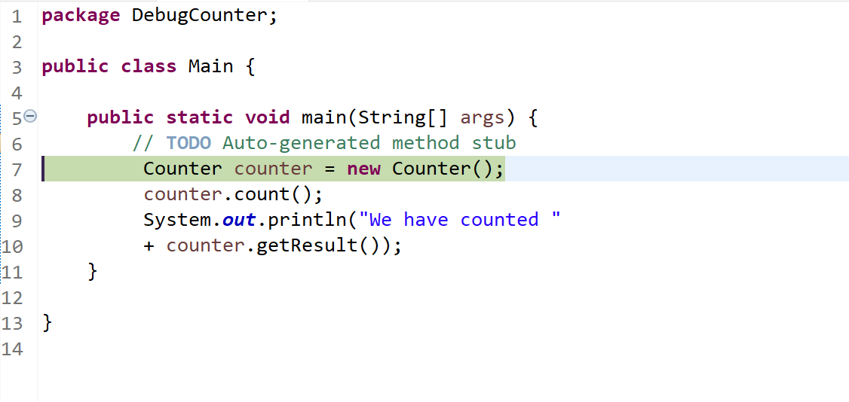
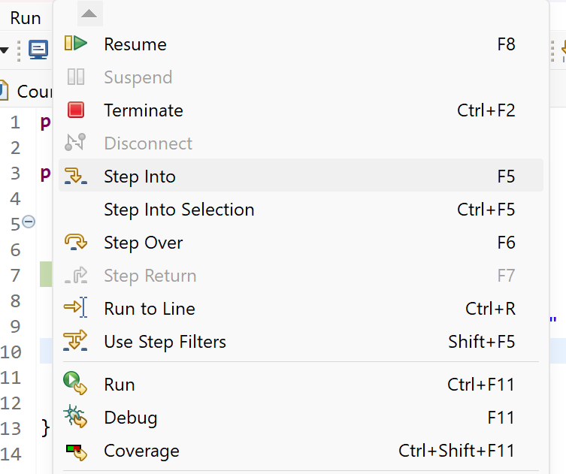
Pulsa F6 varias veces y observa:

i va aumentando

result va cambiando

Míralo en la ventana Variables (derecha o izquierda)

Si NO ves la ventana Variables →Haz esto: Menú: Window→Show View→Variables →Aparece automáticamente.

3.Define un Detailed Formatter para tu Counter que use el método getResult.

Mientras estás depurando, en Variables→Botón derecho sobre el objeto counter → New Detail Formatter →Escribe SOLO esto: return "Counter result = " + getResult();
Pulsa OK

4.Depura tu programa de nuevo y verifica que tu nuevo formato es usado. Borra tu breakpoint y añade un breakpoint para la carga de la clase.

En Variables, el objeto counter ya no se muestra como:Counter (id=...)
Ahora se verá como: Counter result = 5050
Eso confirma que el Detailed Formatter funciona

*Borrar el breakpoint normal

Vuelve a la clase Counter →Haz doble clic sobre el punto azul →El breakpoint desaparece

*Añadir breakpoint de carga de clase

Abre la clase Counter→Botón derecho sobre el nombre de la clase (no sobre el código)-->Toggle Breakpoint →Luego: Botón derecho otra vez→Breakpoint Properties→Marca Break on class load →Desmarca las demás→OK

5.Depura tu programa de Nuevo y verifica que el depurador para cuando la clase esté cargada.

Vuelve a Main

Debug As → Java Application
El programa se para automáticamente cuando la clase Counter se carga→Esto confirma que el breakpoint de carga funciona correctamente.

